Отчет по проведенным мероприятиям 1 этапа реализации Программы антирисковых мер по рисковому направлению
«Высокая доля обучающихся с рисками учебной неуспешности».
Задача: реализация мероприятий, направленных на повышение образовательных результатов
Организация подготовительной, аналитической работы включала в себя разработку нормативной документации проекта, анализ актуального состояния школьной образовательной системы, определения основных мер по противодействию рискам, формирование дорожных карт Концепции развития, Среднесрочной программы, Программ антирисковых мер. В марте Приказом директора школы утверждена рабочая группа по проекту "500+", в состав которой вошли заместители директора по научно-методической, учебно-воспитательной, воспитательной работе, руководители методических объединений.
Так, 22 марта состоялась встреча с куратором школы МАОУ «Агинская окружная гимназия-интернат», в рамках которой были обсуждено содержание рискового профиля школы и актуализированы два риска "Низкая учебная мотивация" и "Высокая доля обучающихся с рисками учебной неуспешности".
Далее в течение апреля рабочей группой по проекту "500+" были разработаны Концепция развития, Среднесрочная программа, Программы антирисковых мер.
В соответствии с планом ВШК в апреле проведены проверочные и диагностические работы по оценке предметных, метапредметных, личностных результатов, функциональной грамотности всех уровней (школьные, муниципальные, региональные, всероссийские) для обучающихся 1-11 классов.
На основе анализа результатов проверочных работ в соответствии с решением заседаний методических объединений учителей пересмотрены и откорректированы рабочие программы учебных предметов и внеурочных курсов.
Организованы дополнительные занятия с отстающими обучающимися в рамках коррекционной работы. Проведены дополнительные консультации по подготовке к ВПР, итоговым контрольным работам, ГИА.
В рамках реализации мер Программы антирисковых мер по рисковому направлению «Высокая доля обучающихся с рисками учебной неуспешности» были проведены мероприятия согласно дорожной карте антирисковой программы.
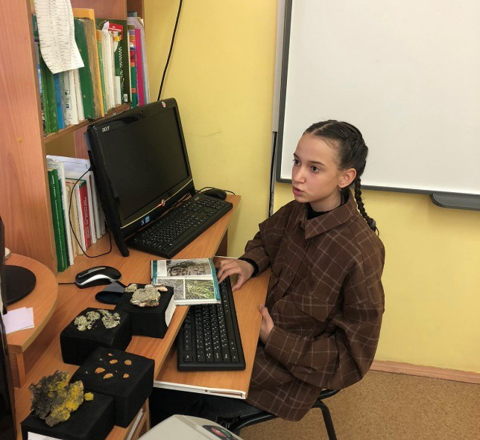
Так, 1 апреля ученица 8 класса Маслова Александра приняла участие в выставке Международного дистант-форума «Шаг в будущее». Данная цифровая выставка стала платформой для презентации лучших проектов Форума. Под руководством учителя биологии Гатаповой Евгении Болотовны, Саша провела исследовательскую работу и представила проект на тему «Биоиндикация атмосферных загрязнений по состоянию лихенофлоры в
районе мусорной свалки поселка Агинское». Целью данного проекта является изучение типов жизненных форм лишайников в радиусе 500 метров от мусорной свалки поселка Агинское на предмет выявления степени атмосферного загрязнения воздуха. Более подробно ознакомиться с проектом можно, перейдя по ссылке http://xn-- 80accdhga3ib7bs.xn--p1ai/st74-2021

С 26 марта по 2 апреля 2021 года прошла XI краевая научно-практическая конференция школьников «Юные исследователи Забайкалья». Конференция проводилась с целью развития научно-практической и творческой деятельности учащихся, привлечения школьников к изучению историко-культурного наследия родного края, экологического состояния окружающей среды, практического участия в решении природоохранных задач, задач сохранения исторического и культурного наследия, способствующих экологическому

и нравственно-патриотическому воспитанию школьников, эколого-биологическому и краеведческому образованию, их профессиональному самоопределению.
В секции «Юные исследователи» участие приняла Юндунова Алтана, ученица 7 класса МАОУ «Агинская средняя общеобразовательная школа №4» ГО «Поселок Агинское». Под руководством Гатаповой Евгении Болотовны, учителя биологии и химии, Алтана провела исследование по теме «Оценка уровня загрязнения атмосферного воздуха поселка Агинское по состоянию хвои сосны обыкновенной». В рамках исследования изучен уровень загрязнения атмосферного воздуха на территории поселка Агинское методом биоиндикации по состоянию хвои сосны обыкновенной. Примечательно, что уделено внимание и исследованию контрольного участка, поэтому в конце работы сделаны убедительные и обоснованные выводы. В конце работы выделено перспективное направление для будущих исследований: определение вредителя, обнаруженного на хвоинках. По результатам работы секции Юндунова Алтана награждена Дипломом II степени.
С 8 по 10 апреля 2021 года на игровом поле социальной сети Вконтакте, организованном МОУ «Агинская СОШ №3» ГО «Поселок Агинское», прошла сетевая образовательная игра «Школа SEPT». В сетевой игре приняли 3 учащихся 8 и 9 классов.
Игровая миссия игры заключалась в построении модели школы будущего на необитаемом острове в 3-D объеме, разработке рекламы об этой школе и острове на английском и русском языках. В рамках игры, учащиеся обучались конструировать, изобретать, моделировать в 3-D объеме, развить навыки критического мышления, проектирования рекламы на английском языке.

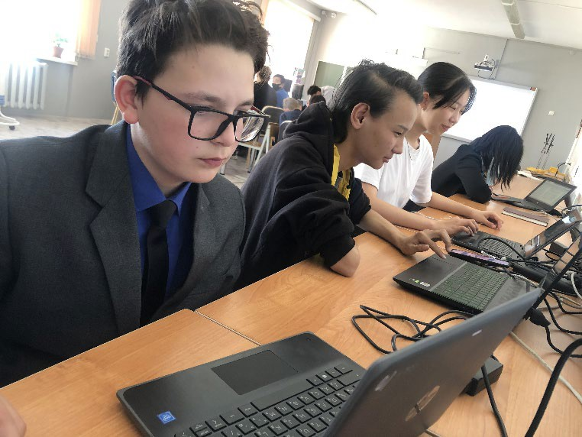
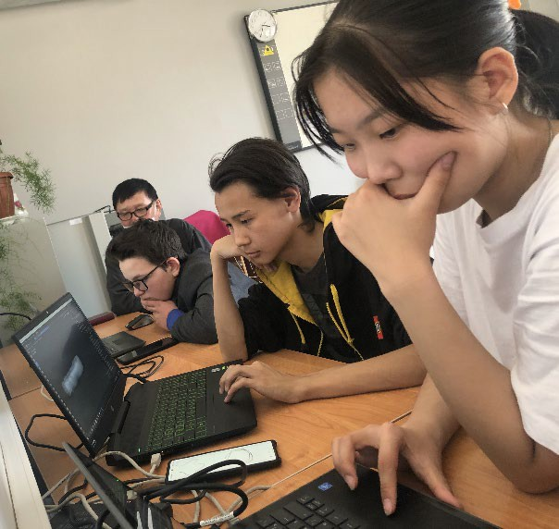

С 13 по 17 апреля в МАОУ "Агинская СОШ №4" ГО "Поселок Агинское" прошли дни Всероссийского мероприятия "Цифровой диктант". Во всероссийской акции приняли участие 62 ученика 7-11 классов. В рамках проведения акции, обучающиеся протестировали свои знания в области поиска информации, software, hardware, безопасности в сети. Цифровой диктант проводится в форме тестирования на сайте http://цифровойдиктант.рф/. Задача Цифрового диктанта — развить способность защищать себя в сети и повысить уровень цифровых компетенций.
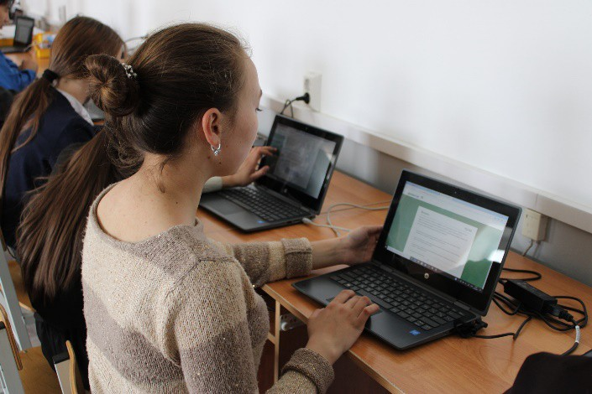
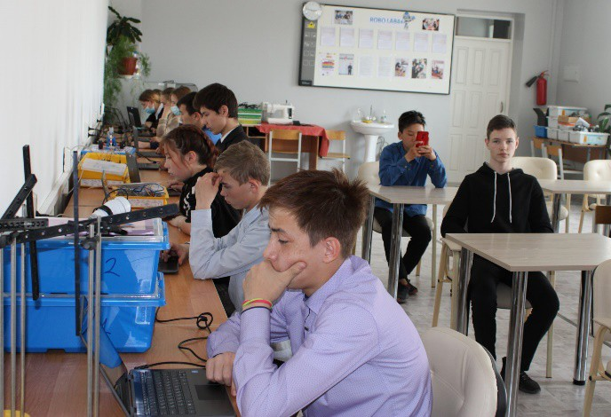
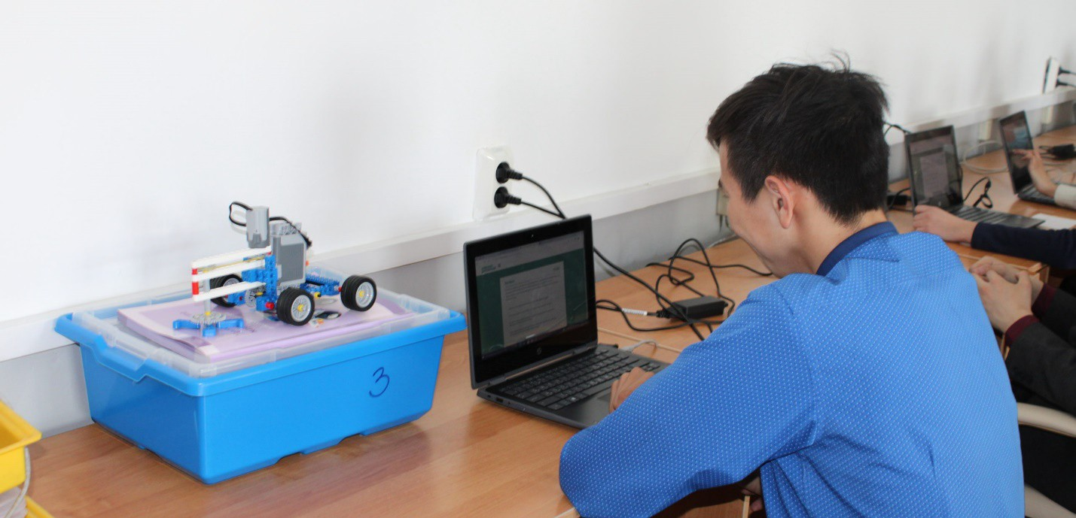

29 апреля 2021 года учащиеся 8 класса Цыбеков Кирилл, Маслова Саша и Бальжирова Аюша приняли участие в межрегиональной сетевой метапредметной олимпиаде среди обучающихся 8-9 классов общеобразовательных организаций. Учредителями Олимпиады являются ГАУ ДПО «Агинский институт повышения квалификации работников социальной сферы Забайкальского края», Комитет образования Администрации городского округа ”Поселок Агинское”, МАОУ «Агинская окружная гимназия-интернат».

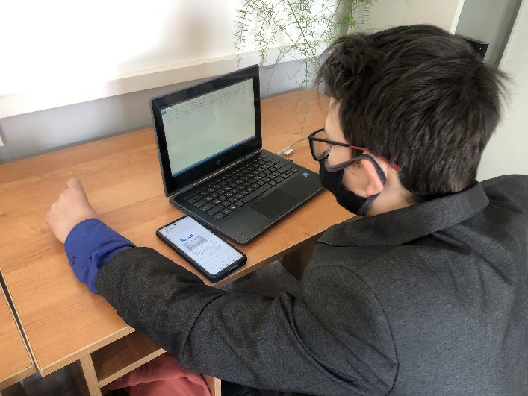
Олимпиада проходила в два тура: индивидуальный и командный. По результатам командного тура Цыбеков Кирилл удостоился звания «Лидер команды».

19 мая учащиеся и учителя школы стали участниками увлекательного внутришкольного образовательного хакатона "Моя точка роста".
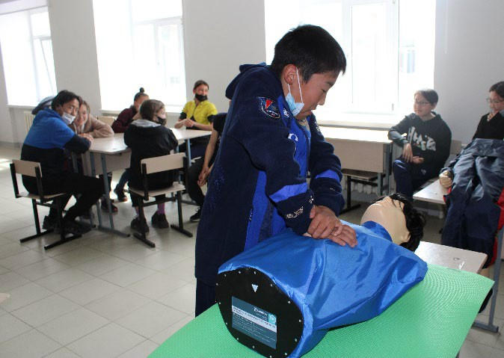

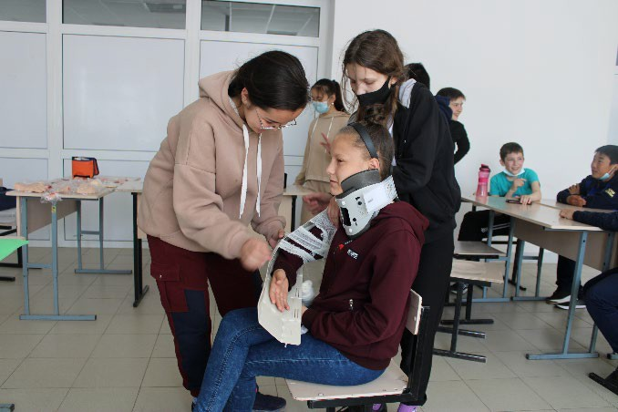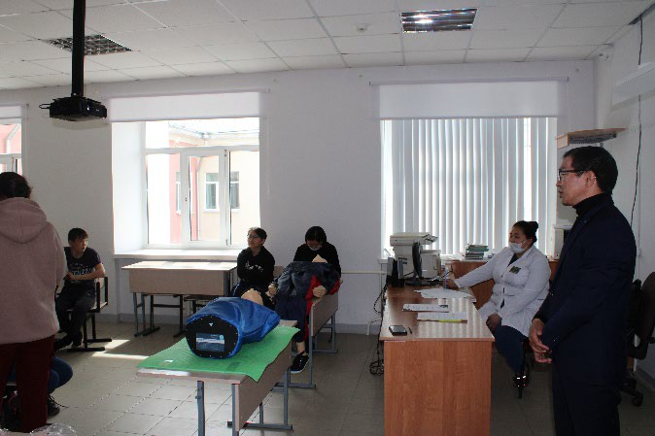
Так, для 7 классов был организован интерактивный конкурс «Первая помощь» (организатор - учитель ОБЖ Дугаров В.Т). Основными задачами конкурса стали закрепление и расширение знаний учащихся по правилам оказания первой медицинской помощи, развитие наблюдательности, сообразительности, умения работать в коллективе, психологическая подготовка учащихся к оказанию первой помощи пострадавшим, привлечение внимания учащихся к необходимости ведения здорового образа жизни.

Первый этап конкурса включал в себя поиск ответов на теоретические вопросы, на втором этапе участники соревновались в решении практических задач с использованием специализированного оборудования. По результатам конкурса 1 место заняла команда 7
«а», 2 место заняла команда 7 «б» класса.
Легоконкурс по теме «Мой мир» собрал учеников 4 классов, увлекающихся легоконструированием (организатор -учитель информатики Доржиева Баира Хичиктуевна). Содержание конкурса было направлено на развитие у обучающихся младшего школьного возраста технического мышления и пространственного воображения, формирование навыков в области технического конструирования, развитие кругозора и
интеллектуальных способностей.
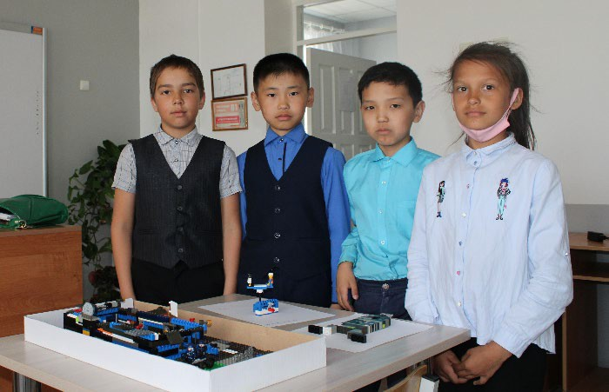
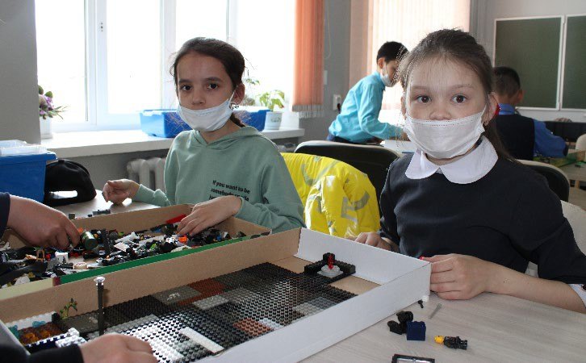

Учащимся было дано задание построить макет ракеты и создать свой собственный мир из элементов лего на планете Марс. После выполнения заданий, команды презентовали свои проекты и ответили на вопросы жюри. Так, места распределились следующим образом: 1 место- команда 4 «б» класса, 2 место – команда 4 «а» класса, 3 место- команда 4
«в» класса.
В целях создания условий для личностного и интеллектуального развития обучающихся, формирования общей культуры и организации содержательного досуга посредством обучения игре в шахматы состоялся турнир среди учеников 6 классов по шахматам «Белая ладья» (организатор - руководитель кружка по шахматам Дамдинова Сэлмэг Батомункуевна).
Турнир проходил по швейцарской системе и шанс проявить себя был у каждого. Турнир был насыщен, интересен. 7 туров участники сражались друг с другом. В острой и напряженной борьбе участники шахматного турнира продемонстрировали мастерство и волю, серьезный творческий потенциал.

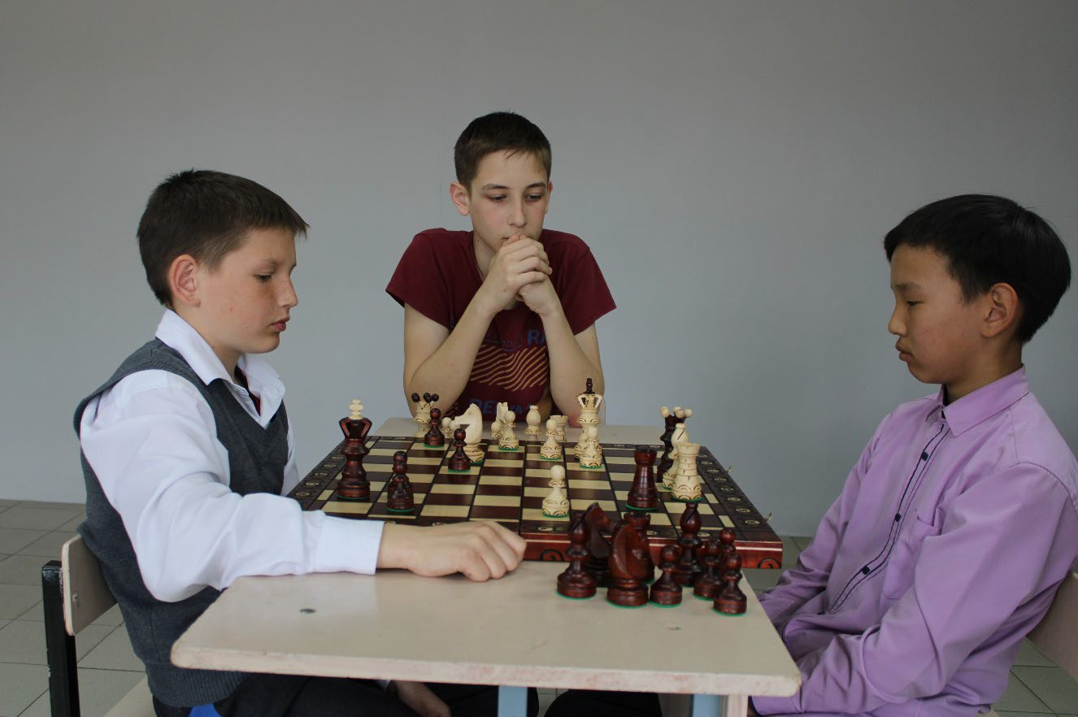

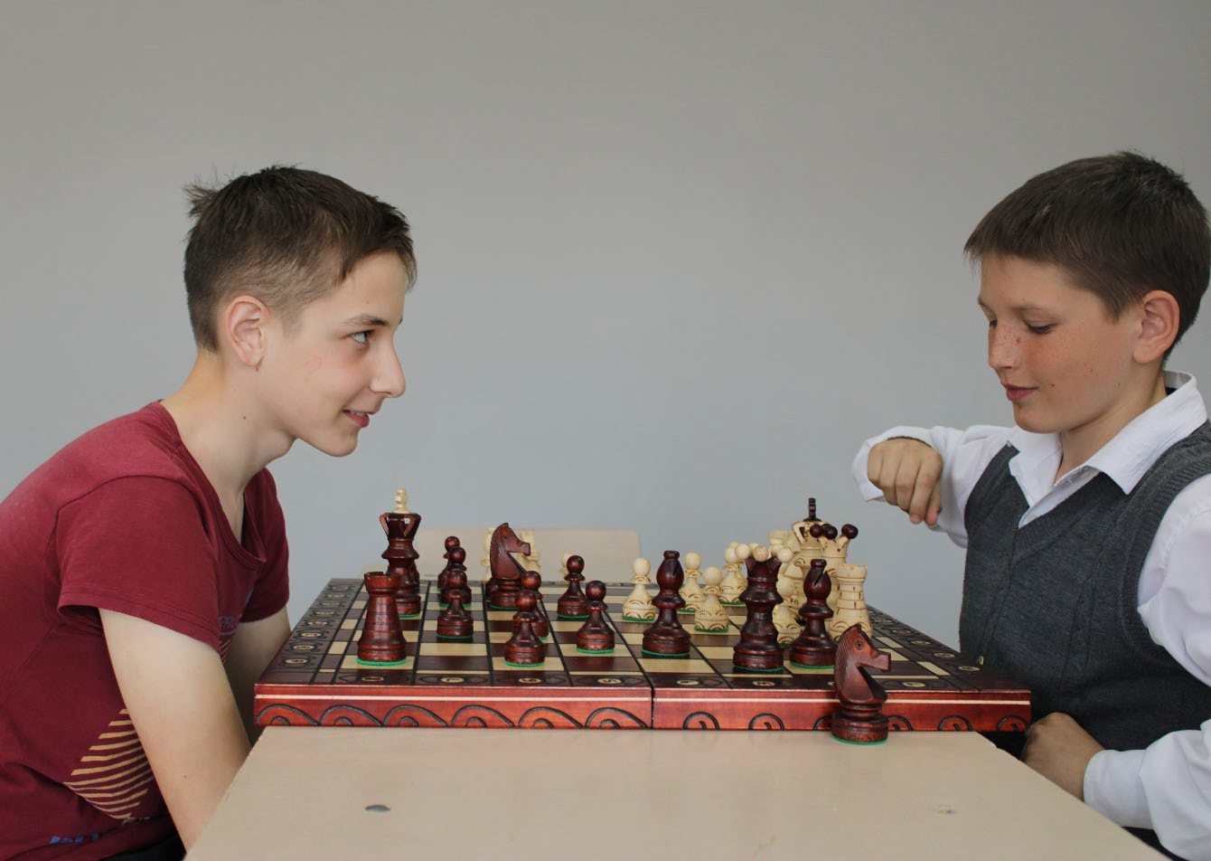
Несмотря на то, что у ребят были серьезные соперники, в личном первенстве ученик 6
«б» класса Брюхов Артем занял 1 место, 2 место у Севастьянова Максима, ученика 6 «б» класса, 3 место занял Цыдендоржиев Баясхалан, учащийся 6 «а» класса.

Особый интерес обучающихся вызвало соревнование среди учеников 10-11 классов
«Гонки квадрокоптеров» (организатор - учитель информатики Доржиева Баира Хичиктуевна). Соревнование проходило в индивидуальном зачете. Участнику предлагалось стать пилотом квадрокоптера и пройти импровизированную трассу с выполнением нескольких заданий.
Первое место завоевал ученик 10 класса Макаров Роман, 2 место заняла ученица 11 класса Содномова Инесса, 3 место у учащегося 11 класса Смолина Максима.
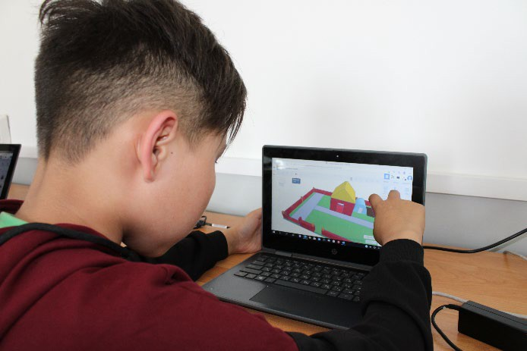
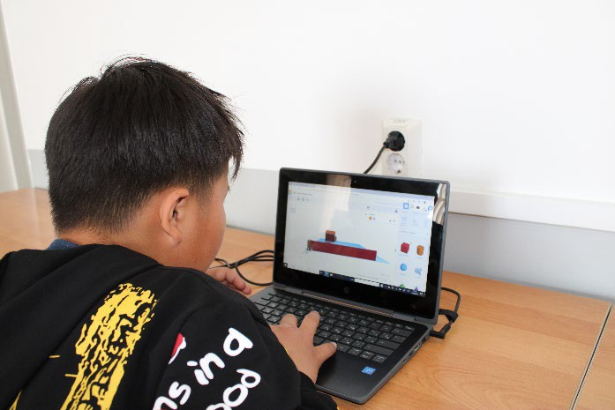
Увлекательно прошел конкурс по 3Д-моделированию среди учеников 5 классов «Дом будущего». Под руководством учителя технологии Эхишиева Зоригто Жигжитжаповича ученики попробовали свои силы в построении макета дома и дизайна интерьера в программе Tinkercad. Стоит отметить, что Tinkercad — это бесплатное простое приложение для разработки 3D-проектов, электроники и кодов. Его используют учителя, дети, любители и проектировщики, чтобы придумывать объекты, проектировать и воплощать их в реальность.

Все призовые места поделили между собой ученики 5 «б» класса, первое место занял Дагбаев Рустам, второе место у Гомбоева Алдара, третье место занял Цырендоржиев Димчик.
В конце мероприятия состоялось торжественное награждение победителей и призеров конкурсов образовательного хакатона.

